Die ersten liturgischen Gewänder aus der Nähschule von Sr. Romana in der DR Kongo
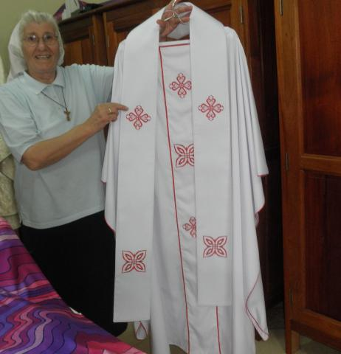

Stolz präsentiert Sr. Romana Bakovic eines der ersten liturgischen Gewänder, die von ihren Schülerinnen in Bukavu / DR Kongo angefertigt worden sind. Mit Spendengeldern konnte im letzten Jahr ein kleines Atelier speziell für diesen Ausbildungszweig gebaut und ausgestattet werden.
Die nun fertig gestellten ersten Gewänder werden in Kürze an Pfarreien in der Umgebung von Bukavu verkauft und können somit einen kleinen Beitrag zu den laufenden Kosten der Nähschule leisten.
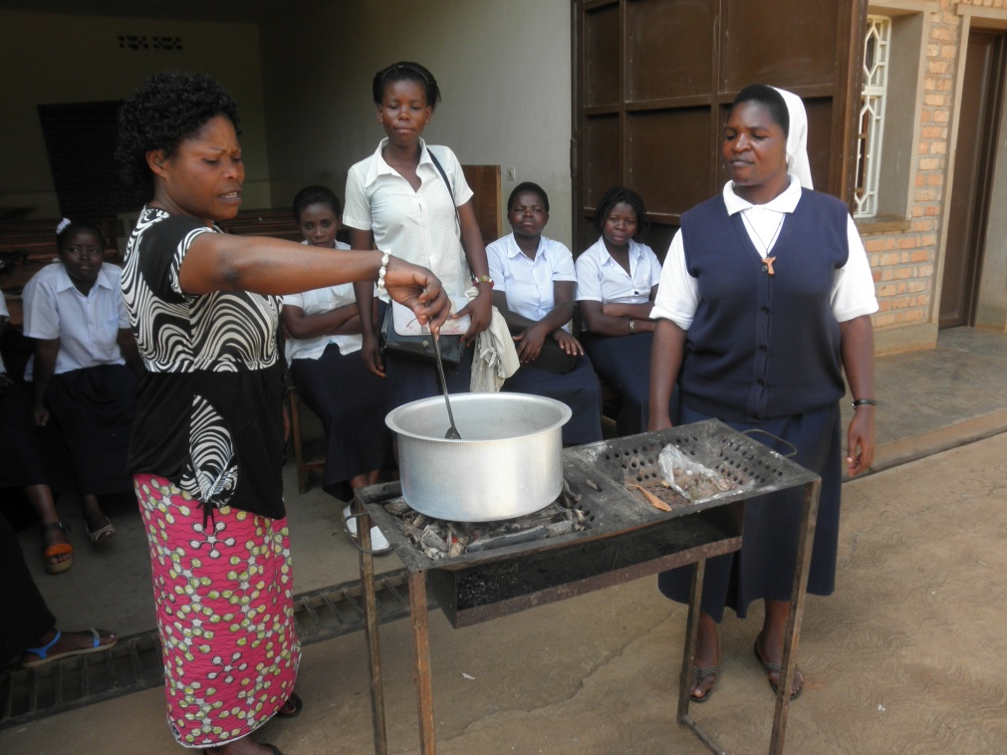

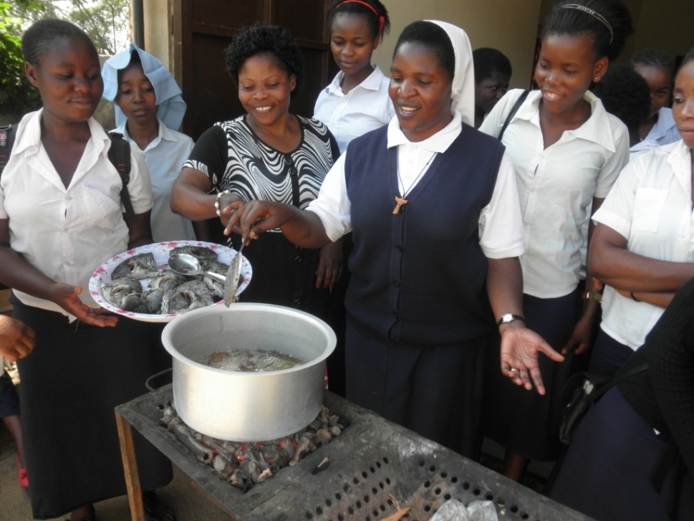

Auch die im vergangenen Jahr begonnenen hauswirtschaftlichen Kurse sind mittlerweile in vollem Gange. Sr. Marie-Louise und die Ernährungsberaterin Frau Byaduni bringen den jungen Frauen nicht nur wichtiges Wissen über gesunde Ernährung bei, sondern sorgen auch für Spaß und damit für Ablenkung von den schweren und traumatischen Erlebnissen, die die Frauen in ihrer Vergangenheit durchleben mussten.
Wir beglückwünschen Sr. Romana und ihre Schülerinnen zu den tollen Arbeiten und danken unseren Spenderinnen und Spendern für alle Unterstützung!

